|  |  |  |
| --- | --- | --- |
| G:\Копия герб.jpg | D:\1.jpg | I:\БРЕНД\10006.BMP |
| Муниципальное дошкольное образовательное учреждение  детский сад №117 «Электроник» комбинированного вида  городского округа город Буй  Костромской области | | |

**Автор:**

Воспитатель

**Волкова Любовь Владимировна**

Дата рождения: 02.04.1959 год

**РАССКАЗ**

**ИНТЕРЕСНАЯ ВСТРЕЧА**

(для детей старшего дошкольного возраста)

Однажды Крокодил Гена позвонил Чебурашке.

- Алло, здравствуй, Чебурашка! У меня есть хорошая идея. Давай завтра пойдем гулять в новый парк. Там очень интересно. Мы могли бы с тобой покататься на качелях, каруселях, поесть мороженого, побегать по дорожкам.

- Вот здорово! Я согласен – ответил Чебурашка.

- Тогда завтра встретимся около твоего дома, - сказал Гена.

На следующее утро Чебурашка встал пораньше: умылся, оделся, позавтракал и отправился на встречу с Геной.

- Здравствуй, Гена! Какой чудный день, идем же скорее в парк, мне так хочется побыстрее покататься на каруселях и поесть мороженого, – радостно сказал Чебурашка, увидев Гену около своего дома.

Веселые друзья отправились в путь. Когда они подошли к дороге, Гена остановился.

- Почему ты остановился? Давай перебежим, пока нет машин, –сказал Чебурашка.

- Разве ты не знаешь, Чебурашка, как правильно надо переходить через дорогу?

- Нет, – ответил Чебурашка.

Тогда Гена стал объяснять Чебурашке, что следует сделать, прежде чем начать переходить улицу.

- Надо сначала остановиться, посмотреть налево и направо, убедиться, что вблизи нет машин и только тогда переходить – объяснил Гена.

- Перебегай здесь! Видишь, ни одной машины нет, - сказал Чебурашка!

- Нет, что ты, здесь нельзя переходить. Правил дорожных на свете немало, все бы их выучить тебе не мешало. Надо найти зебру или светофор.

- Какую такую еще зебру? Где мы ее будем искать? В Африке что ли? – удивился Чебурашка.

- Эх, Чебурашка, Чебурашка. Разве ты не знаешь, что так называют переход через дорогу.

- А почему его называют «зеброй?» - снова удивился Чебурашка?

- Да потому, что этот переход «полосатый»: черная полоска, белая полоска, совсем как у зебры. Только полоски нарисованы не на спине у зебры, а на асфальте.

- Понятно.

Чебурашка огляделся по сторонам.

- Ура, вот он переход, вот эта зебра, я нашел ее!

И Чебурашка с Геной перешли на другую сторону дороги, продолжив дальнейший свой путь.

- Ой, Гена, смотри, там какие-то глаза моргают – то красный, то желтый, то зеленый. Чудеса, да и только! – воскликнул Чебурашка.

- Это не глаза, а самый настоящий светофор. Он поможет нам снова перейти через дорогу: скажет, можно переходить или нет, – ответил Гена.

- А разве светофор умеет говорить? – снова удивился Чебурашка.

- Нет – ответил Гена. Он нам не словами скажет, а глазами.

- Как это глазами?

- Вот видишь, у светофора есть 3 сигнала: красный, желтый, зеленый, – и Гена показал Чебурашке на светофор.

- Они похожи на глаза, загораются не сразу, а по очереди. Если загорится красный глаз светофора- то идти нельзя!

И вдруг Чебурашка увидел, что загорелся желтый «глаз» светофора.

- Гена, Гена, смотри, все машины, почему то остановились, затормозили, - сказал Чебурашка.

- Они правильно остановились, потому что загорелся желтый свет. Желтый свет на пути, приготовимся идти.

В это время светофор мигнул и Чебурашка увидел, как загорелся зеленый свет.

Гена гордо поднял голову и сказал:

- Свет зеленый впереди, вот теперь переходи!

И друзья весело зашагали на другую сторону улицы, где находится парк.

В парке они вдоволь накатались на каруселях, качелях, наелись мороженого.

- Здесь так чудесно! Давай завтра снова придем сюда. Я теперь знаю где находиться этот парк и как правильно переходить дорогу, – воскликнул Чебурашка.

- Ты молодец!

- Я даже знаю кто такая «зебра» и кто такой светофор. Я обязательно расскажу об этом своим друзьям.

И Чебурашка с Геной очень довольные зашагали домой.

А вы, ребята, соблюдаете правила движения?

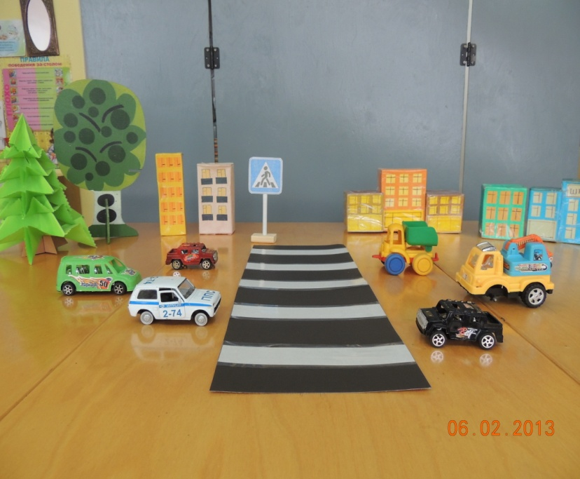

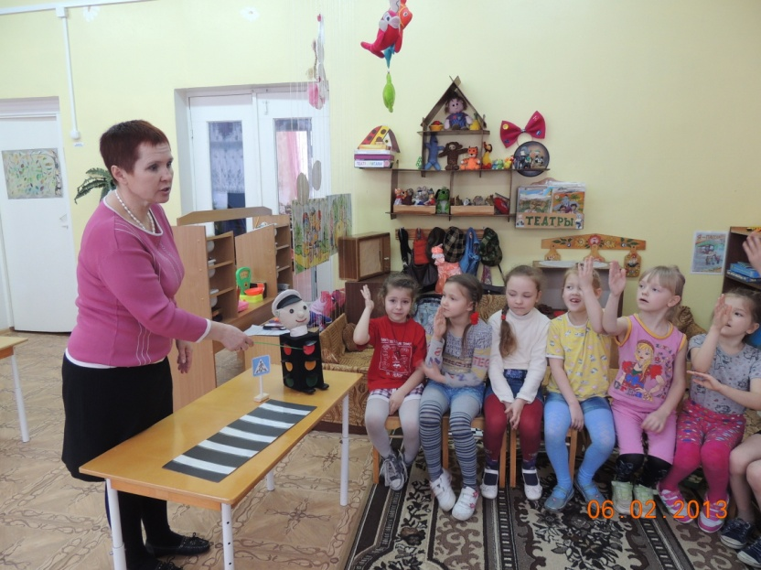

Все готово

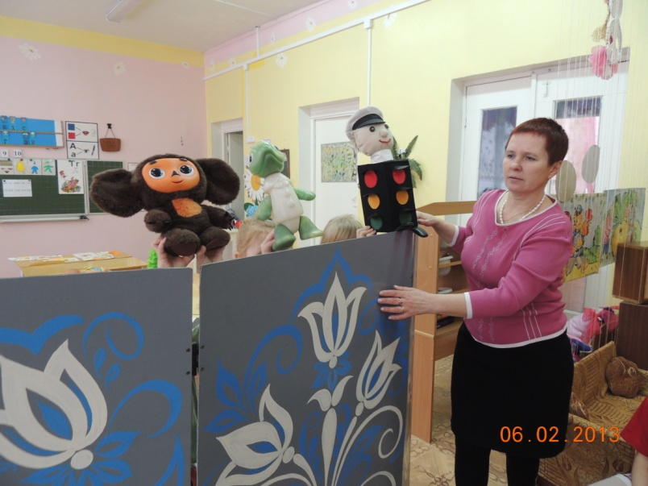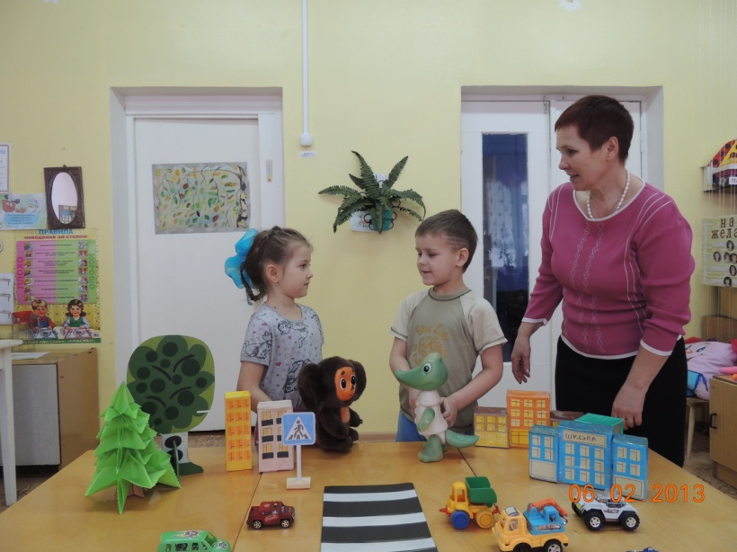

Повторим правила

«Как правильно надо переходить через дорогу?»

«Репетируем. И покажем малышам…»